Расписание занятий для 1 «Г» (доп.) класса
ВТОРНИК 10.11.2021 | Урок | Время | Способ | Предмет,  учитель | Тема урока (занятия) | Ресурс | Домашнее задание
 | 1 | 08.30 – 09.00 | Самостоятельная работа. | Математические представления,  Железняк Д.В. | «Игровые упражнения на перемещение в пространстве, на изменение положений частей тела». | 1.Совместно с родителями смотрим на картинку и выполняем упражнения.  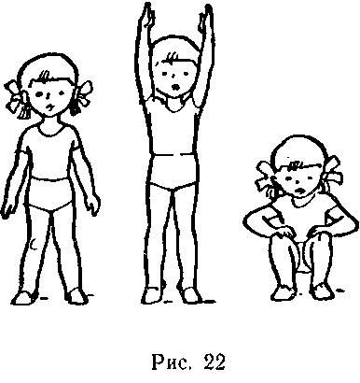  2. В сопровождении родителей каждое движение по 10 раз
 | 2 | 09.20 – 09.50 | С помощью ЭОР/самостоятельная работа | Окружающий природный мир,  Железняк Д.В. | Части суток. День-ночь. | 1.Совместно с родителями под руководством педагога смотрим видео:  https://youtu.be/2T8o2fCVknU  2.Ответить на вопросы:  - Что мы делаем утром? (по возможности проговариваем)  - Что мы делаем вечером? (по возможности проговариваем)
 | ЗАВТРАК 09.50 – 10.20
 | 3 | 10.20 – 10.50 | С помощью ЭОР/самостоятельная работа. | Музыка и движение,  Железняк Д.В. | Бабушка Зима. | 1. Перейти по ссылке https://yandex.ru/video/search?text=развивающее+видео+для+маленьких+детей+Зима посмотреть развивающее видео, обратить внимание на виды занятий детей в зимний период, обсудить их.  2. Совместно с родителями выполнить поделку «Снегопад» на картоне синего цвета. С помощью клея прикрепить кусочки ваты в виде снежинок и сугробов.
 | 4 | 11.10-11.40 | С помощью ЭОР/самостоятельная работа. | Коррекционно-развивающие занятия, Железняк Д.В. | Меховой мишка и бумажный мишка. | 1.Перейти по ссылке https://youtu.be/UFjFXv6Qz6s актуализировать совместно с родителями знания о медведе.  2. Лист коричневой бумаги под контролем родителей разорвать на маленькие кусочки, совместно с родителями выложить из них фигуру медведя: приклеить кусочки на клей.

